Шаан-Кая. Маршрут «Графика»

Опубликовано alpinist в 21.05.2018
Сегодня в крымских горах осталось совсем мало места для интересных сложных линий. Особенно это касается таких культовых вершин, как Шаан-Кая. Первопроход в таком месте дело очень ответственное. Отбирая у будущих поколений последние участки нетронутых стен, необходимо максимально бережно относиться к рельефу, минимизируя своё вмешательство.
Более года назад, любуясь зеркалом серого монолита между «Грищенко правым» и «Арсеналом» в правой части Шаан-Каи я заметил тонкую прерывающуюся трещину, пересекающую стену по диагонали. «Пройти бы эту гладкую плиту без использования пробойника». Идея показалась мне очень достойной, но малореальной. Всё же я сделал серию снимков стены по фрагментам, чтобы изучить дома.
При увеличении рельеф выглядел очень бедно. Трещина многократно прерывалась, но всё-таки она была. Я решил, что попробую, но если упрусь в сплошную долбёжку, то отступлю. Несмотря на усталость после майского чемпионата, хотелось поскорее начать работать. На следующий день после награждения, вооружившись неприличным количеством якорей, топоров, скайхуков и коперхэдов, мы c трудом оторвались от земли.
В первый день погода позволила нам пройти две верёвки, во второй день около 17.00 мы закончили маршрут, полностью реализовав свою идею.
На всём протяжении линия привязана к естественному рельефу. Промежуточных болтов нет. Отверстий под скайхуки тоже не били. На маршруте оставлено: 2 шлямбура на второй станции и маятниковый шлямбур с карабином в конце третьей верёвки. Остальные станции на своём.
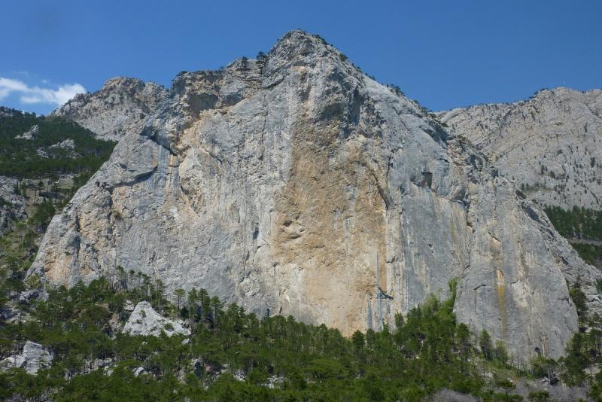
г.Шаан-Кая (Крым)
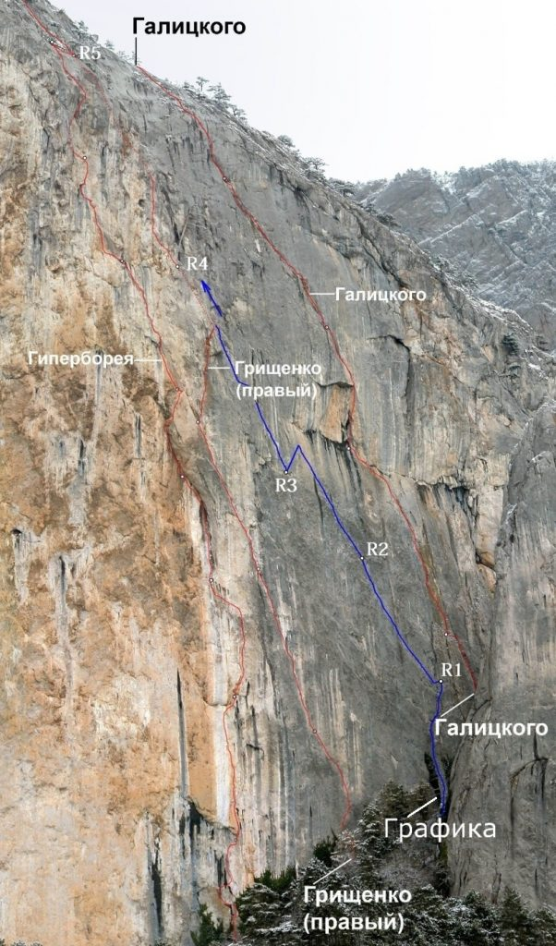
Нить маршрута «Графика» (фото из архива А. Жилина)
Описание маршрута по участкам:
Маршрут начинается по внутреннему углу между плющами, вначале выбита цифра «12».
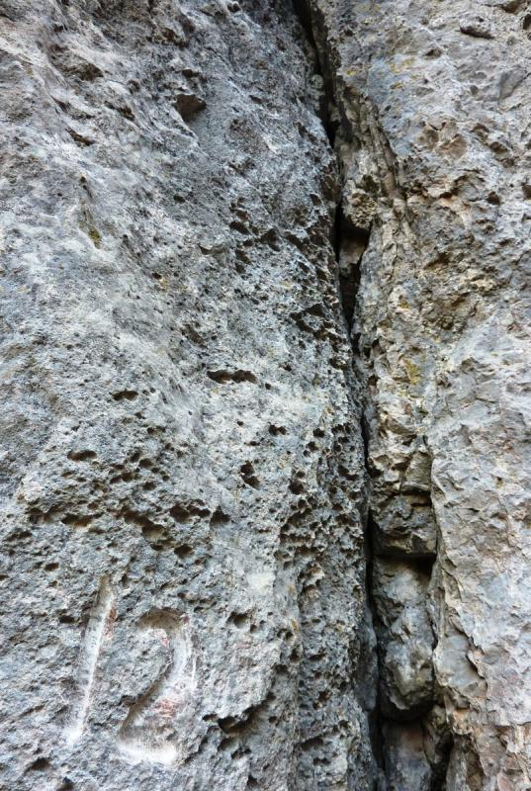
Начало маршрута (внутренний угол)
R0-R1 32 м. По десятиметровому внутреннему углу и далее по развитому рельефу вправо вверх к удобной полке. Станция на своих точках. 15 м VI A1; 17 м IV
R1-R2 32 м. От станции влево вверх, по прерывающейся диагональной трещине. Равномерное надёжное ИТО в районе А3. Станция висячая, оборудована двумя шлямбурами KONG 10/45 мм. 32 м А3
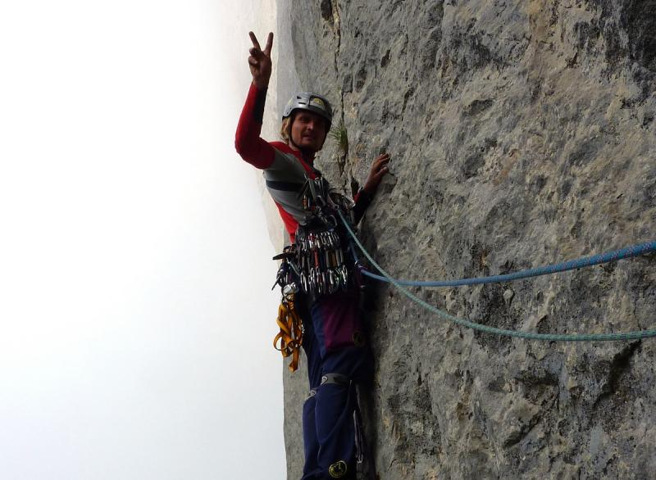
Начало второй верёвки

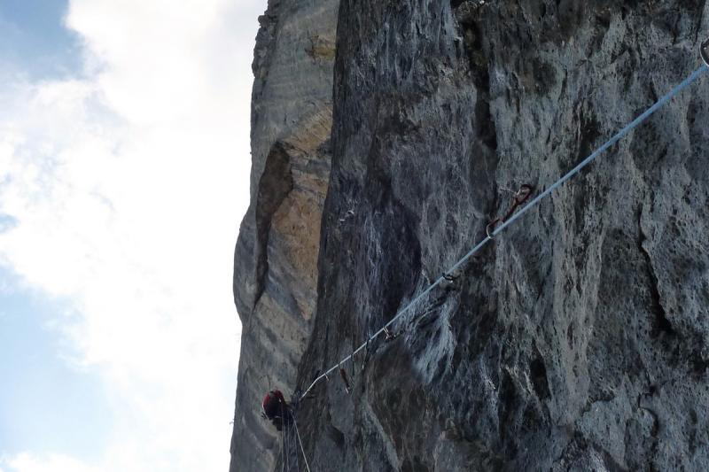
Вторая веревка
R2-R3 40 м. Продолжается движение по диагональной трещине. В двух метрах выше станции начинается ключевое место, в ход идут топорики и рельефные скайхуки. Далее рельеф становится проще. Через 32 метра щель резко заканчивается, здесь маятник (оставлен шлямбур KONG 10/45мм с карабином) влево на косую плиту в основании прерывающейся щели. Станция на своих точках. 10 м А3+; 10 м А3; 12 м VI A2; +маятник
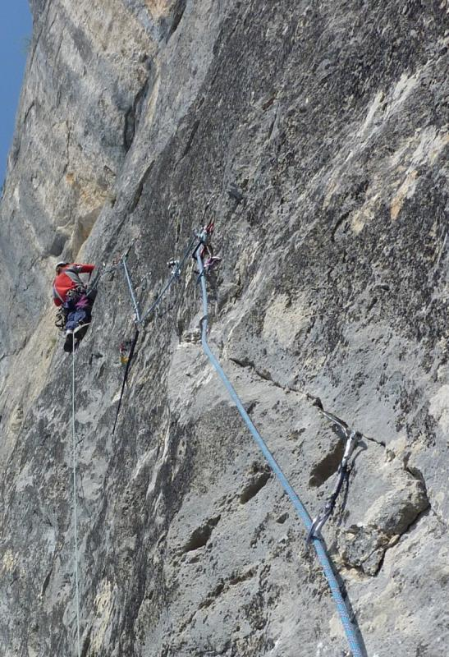
Участок R2-R3
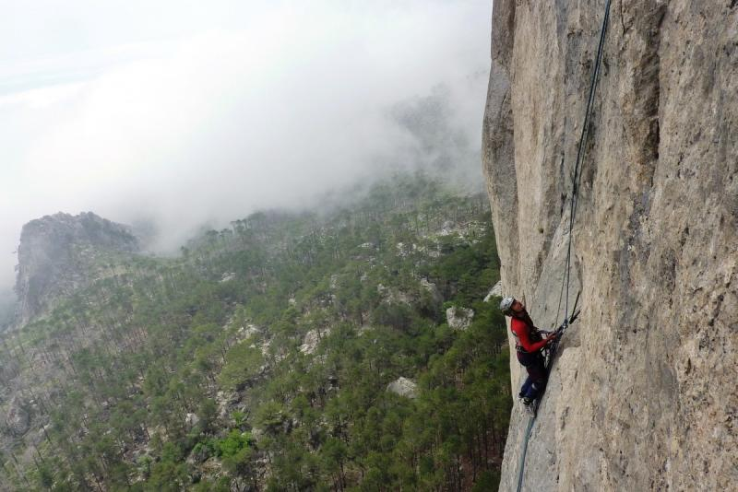
Станция после маятника
R3-R4 55 м. От станции вверх 10 метров ито по прерывающейся щели, далее 15 метров лазанием по углу, затем переход по полке влево и вверх по внутренним углам на пологие скалы, здесь маршрут соединяется с «Грищенко правым». По простым скалам 15 метров к шлямбурной станции.
10 м A3; 30 м V A1; 15 м II
R4-R5 Влево вверх по наклонным серым плитам, затем вправо вверх по разрушенному рельефу выйти на пологие скалы. По ним на полку с большой сосной. 25 м V; 30 м II-III
R5-R6 Вверх 20 метров по пологим плитам, далее по простым скалам на вершину. 20 м III; 50 м I-II
Рекомендации по снаряжению:
Много якорей, топорики, набор крючьев, закладки, набор камалотов №0,5-3, пара рельефных скайхуков среднего размера. Пробойник, сьёмники и дырочные скайхуки не понадобятся!
Автор описания: Евгений Полтавец (г.Харьков)
Источник: alpinist.biz

